Информация
по исполнению поручения
Главы Чеченской Республики Р.А. Кадырова
от 14.08.2017 года № 01-20 пп
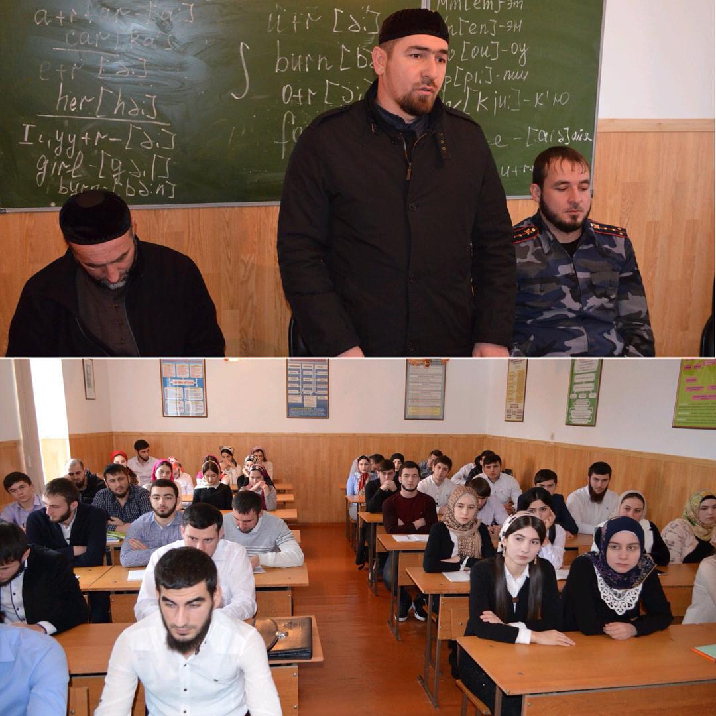

В рамках противодействия распространения наркомании, табакокурения и алкоголизма на территории Гудермесского муниципального района проведена следующая работа.
Так, 01.02.2018 года духовенством района совместно с представителем отделения ПДН в институте Финансов и Права г. Гудермес проведена беседа со студентами на тему: «Беда, которую несут наркотики».

